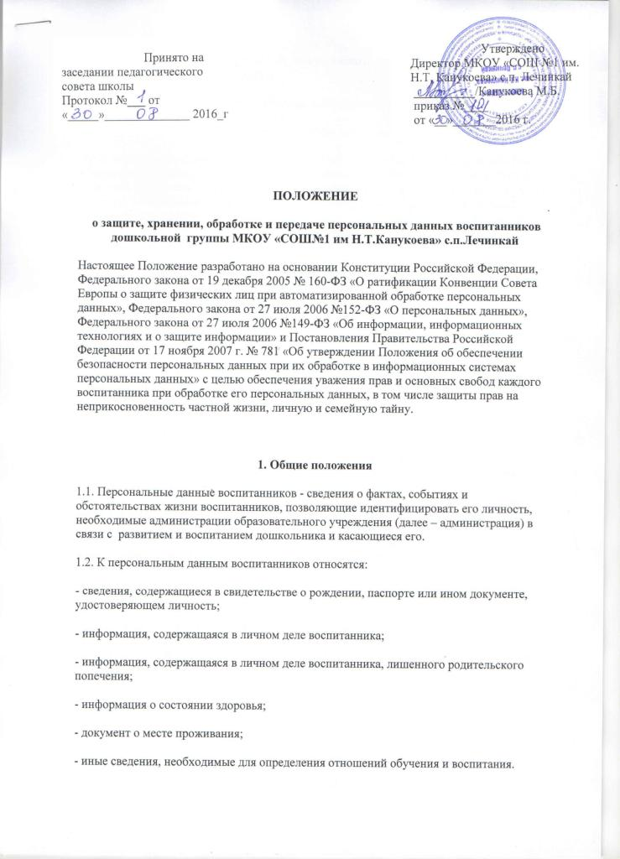

1.3. Администрация может получить от самого воспитанника или его родителей (законных представителей) данные о:
- фамилии, имени, отчестве, дате рождения, месте жительстве воспитанника,
- фамилии, имени, отчестве родителей (законных представителей) воспитанника.
Иные персональные данные воспитанника, необходимые в связи с процессом обучения и воспитания, администрация может получить только с письменного согласия одного из родителей (законного представителя). К таким данным относятся документы, содержащие сведения, необходимые для предоставления воспитаннику гарантий и компенсаций, установленных действующим законодательством:
- документы о составе семьи;
- документы о состоянии здоровья (сведения об инвалидности, о наличии хронических заболеваний и т.п.);
- документы, подтверждающие право на дополнительные гарантии и компенсации по определенным основаниям, предусмотренным законодательством (дети-инвалиды, многодетная семья, ребенок-сирота и т.п.).
В случаях, когда администрация может получить необходимые персональные данные воспитанника только у третьего лица, администрация должна уведомить об этом одного из родителей (законного представителя) заранее и получить от него письменное согласие.
1.4. Администрация обязана сообщить одному из родителей (законному представителю) о целях, способах и источниках получения персональных данных, а также о характере подлежащих получению персональных данных и возможных последствиях отказа одного из родителей (законного представителя) дать письменное согласие на их получение.
1.5. Персональные данные воспитанников являются конфиденциальной информацией и не могут быть использованы администрацией или любым иным лицом в личных целях.
1.6. При определении объема и содержания персональных данных воспитанников администрация руководствуется Конституцией Российской Федерации, федеральными законами и настоящим Положением.

2. Хранение, обработка и передача персональных данных воспитанников
2.1. Обработка персональных данных воспитанников осуществляется для обеспечения соблюдения законов и иных нормативных правовых актов в целях воспитания и развития ребенка, обеспечения его личной безопасности, контроля качества образования, использования льгот, предусмотренных законодательством Российской Федерации и локальными актами МКОУ «СОШ№1 им Н.Т.Канукоева» с.п.Лечинкай.
2.2. Право доступа к персональным данным воспитанников имеют:
- работники Комитета по образованию (при наличии соответствующих полномочий, установленных приказом Комитета по образованию)
- директор учреждения;
- главный бухгалтер учреждения;
- воспитатели группы (только к персональным данным воспитанников своей группы);
- школьная медсестра;
2.3. Директор МКОУ «СОШ№1 им Н.Т.Канукоева» с.п.Лечинкай при приеме воспитанников в образовательное учреждение:
- принимает или оформляет личное дело воспитанника и вносит в него необходимые данные;
- предоставляет свободный доступ родителям (законным представителям) к персональным данным воспитанника на основании письменного заявления.
К заявлению прилагается:
- родителем: копия документа, удостоверяющего личность;
- законным представителем: копия удостоверения опекуна (попечителя);
- направление УО.
Не имеет права получать информацию о воспитаннике родитель, лишенный или ограниченный в родительских правах на основании вступившего в законную силу постановления суда.
Руководитель образовательного учреждения может передавать персональные данные воспитанника третьим лицам, только если это необходимо в целях предупреждения угрозы жизни и здоровья воспитанника, а также в случаях, установленных федеральными законами.
2.5. Главный бухгалтер имеет право доступа к персональным данным воспитанников в случае, когда исполнение им своих трудовых по отношению к воспитаннику (предоставление льгот, установленных законодательством) зависит от знания персональных данных воспитанников.
2.6. При передаче персональных данных воспитанника руководитель, главный бухгалтер, воспитатели группы, старшая медсестра:
- предупредить лиц, получающих данную информацию, о том, что эти данные могут быть использованы лишь в целях, для которых они сообщены,
- потребовать от этих лиц письменное подтверждение соблюдения этого условия.
2.7. Иные права, обязанности, действия работников, в трудовые обязанности которых входит обработка персональных данных воспитанников ДО, определяются трудовыми договорами и должностными инструкциями.
2.8. Все сведения о передаче персональных данных воспитанников регистрируются в Журнале учета передачи персональных данных воспитанников образовательного учреждения в целях контроля правомерности использования данной информации лицами, ее получившими.

3. Обязанности работников администрации, имеющих доступ к персональным данным воспитанников, по их хранению и защите.
3.1. Работники администрации, имеющие доступ к персональным данным воспитанников, обязаны:
3.1.1. не сообщать персональные данные воспитанников третьей стороне без письменного согласия одного из родителей (законного представителя), кроме случаев, когда в соответствии с федеральными законами такого согласия не требуется;
3.1.2. использовать персональные данные воспитанников, полученные только от него лично или с письменного согласия одного из родителей (законного представителя);
3.1.3. обеспечить защиту персональных данных воспитанников от их неправомерного использования или утраты, в порядке, установленном законодательством Российской Федерации;
3.1.4. ознакомить родителя (родителей) или законного представителя с настоящим Положением и их правами и обязанностями в области защиты персональных данных, под роспись;
3.1.5. соблюдать требование конфиденциальности персональных данных воспитанников;
3.1.6. исключать или исправлять по письменному требованию одного из родителей (законного представителя) воспитанника его недостоверные или неполные персональные данные, а также данные, обработанные с нарушением требований законодательства;
3.1.7. ограничивать персональные данные воспитанника при передаче уполномоченным работникам правоохранительных органов или работникам отдела образования только той информацией, которая необходима для выполнения указанными лицами их функций;
3.1.8. запрашивать информацию о состоянии здоровья воспитанников только у родителей (законных представителей);
3.1.9. обеспечить воспитаннику или одному из его родителей (законному представителю) свободный доступ к персональным данным воспитанников, включая право на получение копий любой записи, содержащей его персональные данные;
3.1.10. предоставить по требованию одного из родителей (законного представителя) воспитанника полную информацию о его персональных данных и обработке этих данных.
3.2. Лица, имеющие доступ к персональным данным воспитанников, не вправе:
3.2.1. получать и обрабатывать персональные данные воспитанника о его религиозных и иных убеждениях, семейной и личной жизни;
3.2.2. предоставлять персональные данные воспитанника в коммерческих целях.
3.3. При принятии решений, затрагивающих интересы воспитанников, администрации запрещается основываться на персональных данных, полученных исключительно в результате их автоматизированной обработки или электронного получения.

4. Права и обязанности воспитанников и их родителей (законных представителей)
4.1. В целях обеспечения защиты персональных данных, хранящихся у администрации, воспитанники и их родители (законные представители) имеют право на:
4.1.1. требование об исключении или исправлении неверных или неполных персональных данных, а также данных, обработанных с нарушением требований законодательства. При отказе администрации исключить или исправить персональные данные воспитанника родитель (законный представитель) имеет право заявить в письменной форме администрации о своем несогласии с соответствующим обоснованием такого несогласия. Персональные данные оценочного характера родитель (законный представитель) имеет право дополнить заявлением, выражающим его собственную точку зрения;
4.1.2. требование об извещении администрацией всех лиц, которым ранее были сообщены неверные или неполные персональные данные воспитанника, обо всех произведенных в них исключениях, исправлениях или дополнениях;
4.2. Родитель (законный представитель) обязан сообщать администрации сведения, которые могут повлиять на принимаемые администрацией решения в отношении воспитанника.

5. Хранение персональных данных воспитанников
Должны хранится в сейфе на бумажных носителях и на электронных носителях с ограниченным доступом:
- поступившие от родителя (законного представителя);
- сведения о воспитаннике, поступившие от третьих лиц с письменного согласия родителя (законного представителя);
- иная информация, которая касается обучения и воспитания воспитанника.

6. Ответственность администрации и ее сотрудников
6.1. Защита прав воспитанника, установленных законодательством Российской Федерации и настоящим Положением, осуществляется судом в целях пресечения неправомерного использования персональных данных воспитанника, восстановления нарушенных прав и возмещения причиненного ущерба, в том числе морального вреда.
6.2. Лица, виновные в нарушении норм, регулирующих получение, обработку и защиту персональных данных воспитанников, привлекаются к дисциплинарной и материальной ответственности, а также привлекаются к гражданско-правовой, административной и уголовной ответственности в порядке, установленном федеральными законами.

